

ZONA PASTORALE 1
MILANO

Ore 9.00
Accoglienza

Ore 9.15
preghiera e introduzione
Sua Ecc.za

Msg. Carlo Faccendini

Vicario episcopale di zona

Ore 10.00

“Assistenza o condivisione?
Spezzare il pane per moltiplicarlo”
Don Marco Bove
Parroco S.Nicolao della Flue e S. Lorenzo in Monluè - Milano

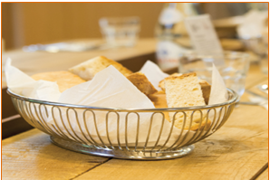
Ore 10.45
intervallo

Ore 11.00 tavola rotonda

Stefano Pasta
Comunità S. Egidio

Paolo Grassini
Coop. Farsi Prossimo

Luciano Gualzetti
Vice direttore di Caritas Ambrosiana

Dibattito

Ore 12.30
Conclusioni
Don Roberto Davanzo
Direttore di Caritas Ambrosiana

coordinatore del convegno
Padre Eugenio Brambilla
Responsabile Caritas zona 1 Milano

pane per la città

segni che generano cultura

5 marzo 2016

Modulo iscrizione
Cognome ___________________
Nome ___________________
Via __________________________N._______
Cap. __Città _____________
Prov. _______Tel. ___________________
E-mail ___________________
Parrocchia ______________________________
Decanato_______________________________
Zona Pastorale___________________________

Qualifica:

- Responsabile decanale Caritas
- Responsabile parrocchiale Caritas
- Membro segreteria decanale
- Membro Caritas parrocchiale
- Responsabile/operatore Centro di Ascolto
- volontario
- Operatore cooperative colleg. con Caritas
- Altro (specificare) ___________________ ________________________________

Firma _________________
Il/la sottoscritto/a acconsente al trattamento dei propri dati personali, che rientrano nel novero dei dati sensibili ai sensi del D.Lgs. 196/03.

